ACTIVIDADES – 1º TRIMESTRE (RENDIR CON UN MAPA POLÍTICO DE LA REPÚBLICA ARGENTINA)

- Completa.
  - La República Argentina se localiza al…………..…………….del Meridiano de Greenwich, es decir, en el hemisferio………………………….. Respecto al Ecuador se ubica al ………………… del mismo, en el hemisferio………………….………..
  - La Rep. Argentina es un Estado ………………………………………… porque posee territorios en dos continentes, ellos son: ……………………… y ……………………………………….. Ambos territorios se encuentran separados por aguas oceánicas por el llamado …………………………. de Drake.
  - En América del Sur, si bien la República Argentina no se ubica en su centro geográfico, cabe destacar que ocupa una posición relativa ……………………., pues está rodeada por varios países, ellos son: ……………..………………………………………, ……..…………………………………………………, …..…………………………………….., …………………………………………… y ……………………………………………
  - Nuestro país se encuentra frente a las aguas del Mar…………………………………………….. y océano………………………………………..……

- Menciona las superficies de los sectores de ocupación de la República Argentina teniendo en cuenta que es un país bicontinental.

- En el mapa político de la República Argentina:
  - Señala con una flecha y menciona la capital de nuestro país.
  - Menciona y colorea las provincias con sus respectivas capitales.
  - Menciona los países limítrofes, el Mar Argentino, los océanos Atlántico y Pacífico.

- Describe las características, diferencias o ventajas que presenta el mapa Bicontinental de la República Argentina frente a otros.

ACTIVIDADES – 2º TRIMESTRE

- Define: límite internacional y frontera.
- Menciona los tres tipos de límites según su apoyo o demarcación.
- Responde:
  - ¿Qué diferencia hay entre una demarcación interior y una exterior?
  - ¿Para qué sirve la demarcación interior para un gobierno?
- Explica detalladamente por qué fue se fundó El Chaltén, relacionándolo con el concepto de territorialidad.
- Menciona los procesos endógenos y exógenos que actúan en los relieves de nuestro país.
- Describe las características de:
  - La llanura Chaco-Pampeana.
  - Los Andes Patagónico-Fueguinos.

ACTIVIDADES – 3º TRIMESTRE

- Busca información e internet y escribe los significados de:
  - Clima.
  - Temperatura.
  - Amplitud térmica.
  - Precipitación.

- A partir de la información del siguiente video completa el cuadro.

https://www.youtube.com/watch?v=QKEjimkg26g (“Climas Argentina”)

*Vale aclarar que en el cuadro hay información a modo de ejemplo para comprender como completarlo.

Clima | Ubicación | Temperaturas, amplitud térmica y  precipitaciones | Subtipos | Características
Cálido |  |  | Subtropical sin estación seca
Templado

- Observa con atención el siguiente mapa y escribe el clima que corresponde a cada letra:  A………………………………………………………………………..  B………………………………………………………………………..  C………………………………………………………………………..  D……………………………………………………………………….. | 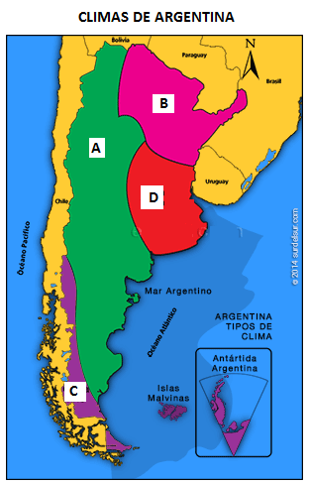

- Investiga (en internet u otras fuentes de consulta) y:
  - Describe las características climáticas de nuestra provincia, especificando las temperaturas y precipitaciones.
  - Responde: ¿Qué es el cambio climático o calentamiento global?
  - Explica brevemente los impactos del cambio climático o calentamiento global en nuestro país.

- Responder:
  - ¿Qué es la biodiversidad?
  - ¿Cuál es la importancia de la biodiversidad?

- Completar el siguiente cuadro.
Tipo de biodiversidad | Características-descripción

- Completar:
  - Se denomina conservación a…
  - La biodiversidad permite satisfacer necesidades por medio de…

- Elaborar un esquema con las causas de la pérdida de la biodiversidad.

- Visitar la siguiente página y luego:
https://web.sanjuan.gob.ar/bibliotecaambiental/wp-content/uploads/sites/10/2021/02/Manual-de-Educacion-Ambiental-Nivel-Secundario.pdf

  - Elaborar una lista con los nombres de las eco-regiones de nuestro país.
  - Elegir una eco-región y describir sus características.
  - Explicar o describir alguna problemática existente en dicha eco-región (en caso de ser necesario investigar en otras fuentes).

